Аутизм в контексте истории:
(статистика, причины, классификация).

Статистика
Еще в 70-х годах прошлого столетия распространенность аутистических расстройств составляла примерно 1случай на 5000 детей. В 2006 г. в США у 1 из 110 детей диагностировали аутизм, в 2015 страдал этим расстройством уже 1 из 45.
По данным ВОЗ ежегодный прирост в 13 процентов (относительно предыдущего года) наблюдается на протяжении последних 15-ти лет.
Для сравнения:
С-м Дауна – 1 из 700 чел.,
ДЦП – 1 из 500 чел.,
Аутизм – 1 из 68 в 2014 г., к 2020 году каждый 30 ребенок рискует стать аутистом.

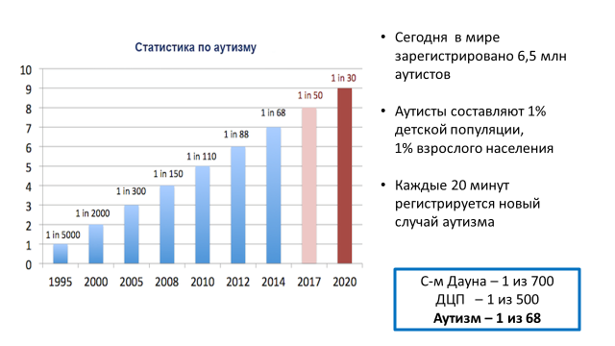

Статистические данные, предупреждает ВОЗ, носят усредненный характер в силу разных причин (некоторые страны статистику не ведут, в других она ведется разными инструментами и др.)
В России официальной статистики РАС до последнего времени не велось. По косвенным источникам (статьи в областных газетах, сайты общественных организаций, данные ТОПМПК и пр.) можно наблюдать рост числа детей с аутистическими проявлениями. Подобная ситуация отмечается и в странах постсоветского пространства.

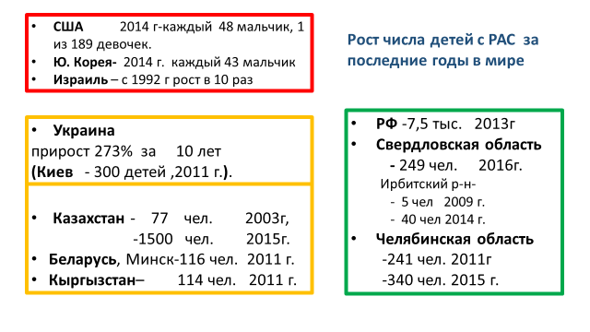
Такой стремительный рост числа людей с аутистическими расстройствами, по мнению ВОЗ, не может быть объяснен ни расширением диагностических критериев, ни большей доступностью медицинских услуг, ни вновь начатым учетом, ни отказом от стигматизации лиц, страдающих аутизмом.
Аутизмом страдают люди на всех континентах, во всех странах, независимо от пола, расовой принадлежности, вероисповедания и социально-экономического положения.

Финансовый аспект проблемы

Неудовлетворительное состояние диагностико-статистической работы приводит к невозможности экономической оценке решения проблемы аутизма и ее финансированию.
Страны, которые считают своих аутистов (в частности, США) за последние десятилетия израсходовали на лечение аутизма 200-400 миллиардов долларов в год; они знают, что :
- одной семье аутизм обходится примерно в 60000 долларов в год,
- ранняя диагностика аутизма сокращает расходы на 2/3.
Поэтому только на изучение генетических причин аутизма за последнее время в США потрачено около млрд долларов.
В последние годы и в нашей стране проблема вышла на государственный уровень, а также появилось немало общественных организаций, фондов, занимающихся проблемами аутизма.

Причины сложившейся ситуации

Одной из причин неудовлетворительного состояния статистики по аутизму в нашей стране являлось до недавнего времени отсутствие официально утверждённыхпринципов такого учёта (сейчас ситуация меняется), а также отсутствие должного межведомственного взаимодействия.
Также недостоверность статистики объясняется сочетанием гипердиагностики, с одной стороны, и невыявляемостью РАС, с другой: часто умственную отсталость подменяют аутизмом, и, наоборот, вместо аутизма диагностируют моторную алалию, умственную отсталость, расстройства поведения и другие психопатологические состояния.
История становления учения об аутизме
Первые описания детей «со стремлением к уходу и одиночеству» встречались в научной литературе уже в конце 19 века. Термин «аутизм» (греч- autos -сам) был введен швейцарским психиатром Е. Блейером в 1908 г для обозначения особого вида мышления у взрослых, больных шизофренией, характеризующегося «игнорированием действительных отношений», «сужением самосознания» (т.е., аутизм рассматривался в рамках шизофренического мышления).
С выделением в отдельную нозологию ранней детской шизофрении в 20-30-х г.г. 20 века термин «аутизм» взяли на вооружение детские психиатры: в России в эти годы обсуждался вопрос о возможности выявления у детей шизоидии (Г.Е. Сухарева).
Но настоящая история начинается в 1943 году после публикации Л. Каннером (США) статьи «Аутистические нарушения аффективного контакта», в которой психиатр проанализировал и обобщил пятилетний опыт наблюдения за 11 пациентами, сделав вывод о существовании синдрома «экстремального одиночества» с нарушениями общения , речи, моторики.
Почти одновременно, в 1944 году, на другом конце света, в Берлине выходит статья Ганса Аспергера «Аутичная психопатия в детстве», где австрийский педиатр и психиатр описал 4 детей, у которых были «трудности с социальным общением, формальная педантичная речь, всепоглощающий интерес к одной-единственной теме, отсутствие нормального выражения лица и языка тела — и все это на фоне нормального интеллекта».

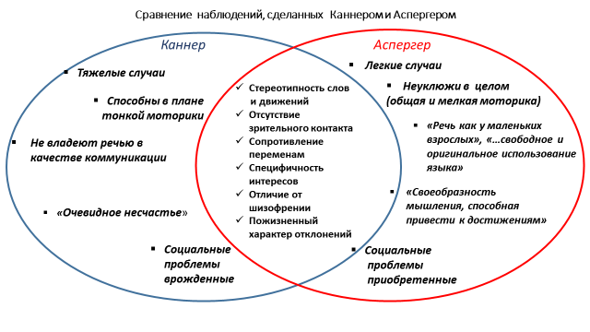

Каннер описывал тяжелые случаи, Аспергер – легкие (часто их называют высокофункциональными аутистами, т.е. имеющими IQвыше 70). Кроме того, Каннер и Аспергер принципиально расходились в оценках аутизма: Аспергер считал, что аутизм обусловливает «своеобразность мышления, Каннер же видел в аутизме “очевидное несчастье”.По-разному описывали и речь, и моторные способности.
Но было и много общих симптомов. И Каннер, и Аспергер утверждали, что взросление не избавляет ребенка-аутиста от социальных проблем — они остаются с ним до конца жизни. Правда, в отличие от Каннера, Аспергер считал их приобретенными. Как и Каннер, Аспергер отмечал стереотипность слов и движений детей-аутистов, отсутствие у них зрительного контакта, явное сопротивление переменам и специфичность их интересов (обычно проявляющуюся в особом интересе к предметам или разговорам).
Каннер и Аспергер выделили три основных признака, по которым описанное ими нарушение отличается от шизофрении: положительная динамика, отсутствие галлюцинаций, а также то, что эти дети, по-видимому, были больны с первых лет жизни, т. е. снижение способностей не наступало после периода нормального функционирования.
К сожалению, Каннер не упоминал имени Ганса Аспергера в своих дальнейших трудах по аутизму. Поэтому наблюдения Аспергера, опубликованные на немецком языке, были практически неизвестны до 1981 года, когда британский врач по имени Лорна Винг, у дочери которой был аутизм, с соавтором Джуди Гоулд, опубликовала серию описаний случаев со схожими симптомами.

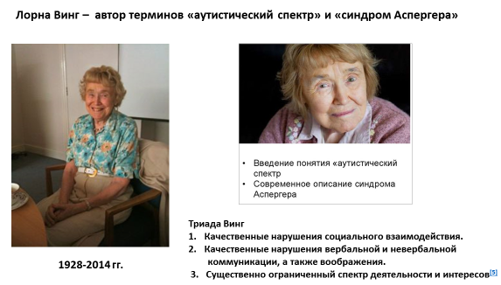

Винг наблюдала детей с разнообразным набором проявлений аутизма, а также детей, у которых отмечалась всего лишь пара признаков синдрома Каннера. Она не находила объяснения, пока однажды не увидела в одной статье голландского психиатра ссылку на работу Ганса Аспергера. Так появился «синдром Аспергера». А позднее, множественным случаям сходных нарушений,не совсем точно соответствующих или проявляющихся в сглаженныхвариантах клинической картины синдрома Аспергера, Лорна Винг ввела определение «аутистический спектр»,объединив их в одну группу по общей триаде:
- Качественные нарушения социального взаимодействия.
- Качественные нарушения вербальной и невербальной коммуникации, а также воображения.
- Существенно ограниченный спектр деятельности и интересов.
Эта триада остается основой для всех современных систем диагностики детского аутизма, представленных в отечественных и зарубежных руководствах классификации болезней.
Но только в 1992 г синдром Аспергера был признан отдельным расстройством и диагнозом, когда его включили в десятое издание Международной классификации болезней Всемирной организации здравоохранения.
В России учение об аутизме начало развиваться гораздо позже. В 20-30 е г.г. советские ученые (Г. Е. Сухарева, М.О. Гуревич и др.) уже выделяли таких детей и описывали их проблемы.
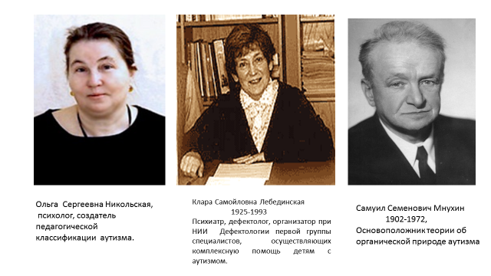

До 70-х годов аутизм рассматривался только как медицинская проблема: «Каннер и ряд западноевропейских психиатров оценивают РДА как самостоятельную болезнь. Однако, клиническая практика позволяет считать такое мнение необоснованным и рассматривать это состояние лишь как синдром, как этап, типичный для начала шизофрении» (Г.К.Ушаков, 1973), т.е. отечественные авторы долгое время рассматривали синдром детского аутизма как предманифестное состояние или конституциональный фон, на котором могут развиваться (или не развиваться) проявления процесса детской шизофрении (О.П. Юрьева, 1967, 1970, М.С.Вроно, В.М.Башина, 1975, 1999); К.С.Лебединская, И.Д.Лукашова, С.В.Немировская, 1981 и др.
И лишь со второй половины 80-х годов 20 века,благодаря работам психиатров и психологов московской и санкт-петербургской школ (К.С.Лебединская, О.С. Никольская, И.И.Мамайчук, В.М.Башина, М.М.Либлинг), постепенно стало складываться представление об аутизме, как особом, вне шизофренического плана, отклонении психического развития, нуждающемся не только в медицинском лечении, но и коррекционном обучении и воспитании с использованием специфических для РДА методов.
Однако, впервые на законодательном уровне право на качественное и доступное образование для детей с расстройствами аутистического спектра (РАС) было закреплено в Законе РФ об образовании только 1 сентября 2013 г.

Причины и механизмы развития РАС
Существует огромное количество вероятных причин (более 60 различных нозологических единиц) возникновения аутизма (генетические, инфекционные, токсические, эндокринные), но ни одной общепринятой концепции аутизма не появилось до сих пор.

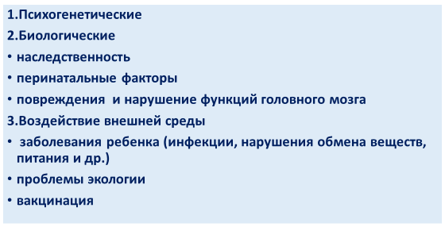
Генетические причины:
- в настоящее время аутизм рассматривается как полигенное заболевание, в происхождении которого участвуют 6-10 генов (выявлены определенные участки генов, ответственные за возникновение РДА;
- есть данные, которые показывают, что если среди однояйцевых близнецов один ребенок имеет РАС, то вероятность того, что со временем это расстройство будет обнаружено и у другого ребенка, составляет 36 – 95 %
- у родителей детей-аутистов распространенность аутистических черт выше, чем в среднем по популяции;
- риск рождения второго ребенка в семье, имеющего первого ребенка с аутизмом, составляет 8,7%-20%.
Перинатальные факторы:
- негативное воздействие на ребенка в перинатальном и раннем постнатальном периоде: соматические (гипертоническая болезнь, сахарный диабет) и инфекционные заболевания матери (краснуха, герпес, цитомегаловирусная инфекция, грипп), кровотечения во время беременности, токсическое воздействие никотина, алкоголя и пр.

Нарушения функции и повреждение головного мозга:
- при магнито-резонансной томографии были выявлены уменьшение лобных, височных отделов мозга, особенно слева, расширение внутренних ликворных пространств (подтверждение этой версии можно найти в исследованиях Мнухина, изучавшего аутистические проявления у детей, имеющих органическое поражение головного мозга,
- у 70% детей, имеющих начальные проявления аутизма в 1,5-2 года, на ЭЭГ выявляется эпиактивность;
- исследование биохимических процессов выявило нарушения в обмене нейрогормонов адреналина, дофамина, серотонина и др.,которые определяют всю жизнедеятельность человеческого организма: от физиологических потребностей до высших эмоций.
Нейромедиаторы – химические вещества, обеспечивающие работу мозга за счет передачи нервного импульса между нейронами. Причины возникновения дисбаланса в нейромедиаторной структуре разнообразны (стресс, инфекции, токсическое воздействие, генетический фактор и многое другое).

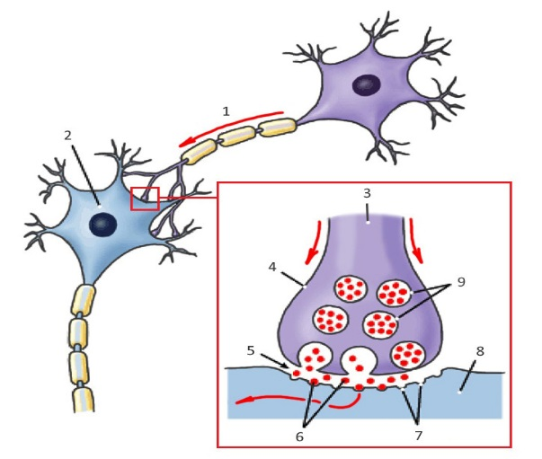

- нарушение нейрогенеза.
Одна из последних современных нейробиологических теорий возникновения РАС связана с нарушением нейрогенеза.Нейрогенез – это процесс развития нервной системы, в рамках которого происходит синаптический прунинг —сокращение (обрезка) числа синапсов или нейронов для повышения эффективности нейросети за счет удаления избыточных связей.
Мозг создан с гораздо большим количеством синапсов, чем они необходимы в течение жизни. Так как мозг развивается, он проходит через динамические изменения в совершенствовании своих схем за счет синаптического прунинга: удаляет слабые и оставляет активные.
Считается, что значительный прунинг происходит в процессе раннего развития мозга ребёнка. В Оксфордском исследовании 2007 года у взрослых людей в медиодорсальном ядре таламуса оказалось примерно на 41 % меньше нейронов, чем у новорожденных^{[1]}.
Синаптический прунинг является ключевой частью развития нормального мозга. У аутичных детей прунинг не происходит, или происходит некачественно, в более поздние сроки, что и приводит их к сенсорным травмам. Причины этого явления пока не известны

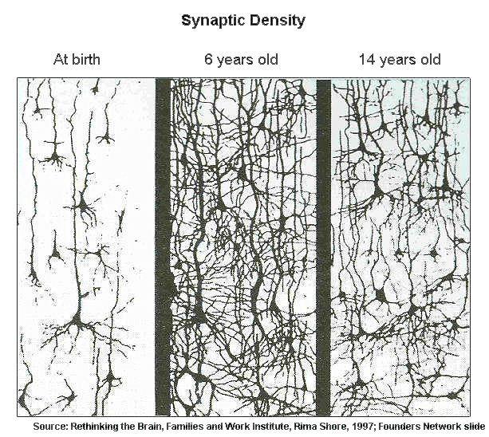

Воздействие факторов внешней среды:

- болезни ребенка (детские инфекции, ЦМВ, ВПГ, гиповитаминоз д2, фолиевой кислоты, нарушение обмена веществ, питания и др.)
- в одном из исследований обнаружилось, что у маленьких детей с РАС симптомы нарушения ЖКТ такие, как запор и непереносимость (например, глютена) наблюдается намного чаще, чем у детей с типичным развитием или у детей с ЗПР.
- токсические вещества (пестициды, свинец, толуол и пр.)
- экологические проблемы (транспортное загрязнение воздуха):
- вакцинация.
Обеспокоенность по поводу влияния вакцин на развитие аутизма в некоторых странах привела к снижению иммунизации населения, что значительно увеличило риск заболевания корью. Дело в том, что период проведения обычной запланированной вакцины(12-18 мес) совпадает со временем обнаружения первых признаков аутизма. Отсюда появляются и необоснованные утверждения о вреде вакцины.
Итак, несмотря на огромное количество версий и теорий о причинах и механизмах развития РАС, аутизм остается неразгаданным заболеванием: в 90% случаев причинааутизма неизвестна. Согласно оценкам исследователей, в каждом случае развития РАС примерно половины «вины» ложится именно на неблагоприятное сочетание факторов окружающей среды и только 50 % -на наследственную предрасположенность
На сегодняшний день принято считать, что
аутизм – это комплексное расстройство, являющееся конечным поведенческим, общеклиническим проявлением различных нейробилогических нарушений.

Классификации аутизма
Множество классификаций аутистических симптомов в своей основе содержат этиологические факторы и клинические проявления и, по сути, не отличаются друг от друга.

1.

2.В Международной классификации болезней 9 пересмотра (МКБ-9,1980 г.) аутизм и шизофрения рассматриваются под одной рубрикой «Психозы, специфичные для детского возраста», хотя и разведены уже подрубриками. Упоминания о синдроме Аспергера еще нет.

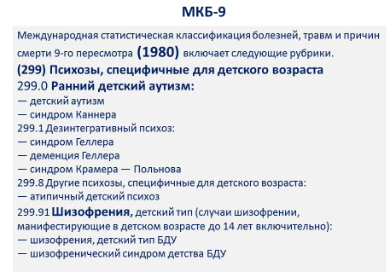

3.В классификациях К.С. Лебединской и В.Е. Кагана указывается причина аутизма (шизофрения, органическое поражение, психологические проблемы, хромосомные нарушения).

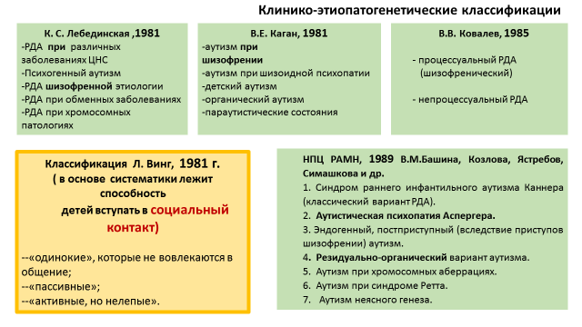
В классификации НПЦРАМН, 1989г. указывается органическая причина возникновения аутизма и появляется термин «синдром Аспергера».
Перечисленные классификации разработаны врачами, они недостаточно информативны для психологов и дефектологов, так как в них не отражена степень нарушения социальной адаптации ребенка, которая определяет план коррекционных мероприятий с ребенком. Поэтому исследователями предпринимались попытки классификации детей с аутизмом по характеру социальной дезадаптации.
4.Лора Винг разделяла аутичных детей на три группы в соответствии с их способностью вступать в социальный контакт: одинокие, которые не вовлекаются в контакт; пассивные; активные, но нелепые (наиболее благоприятный прогноз Винг давала «пассивным»).
5.Классификация О. С. Никольской, Е. Р. Баенской и М. Либлинг[1997] - педагогическая, в ней не отражены этиологические и патогенетические параметры аутизма у детей. Классификация построена с учетом степени тяжести аутистических проявлений и ведущего патопсихологического синдрома, отражающего глубину аффективной патологии ребенка, уровень взаимодействия с внешней средой и прогноз его дальнейшего психического развития.
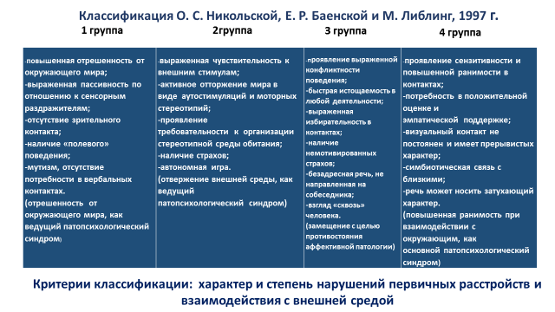

6.С 1994 г. по настоящее время действует МКБ -10пересмотра.Согласно ее концепции, ранний детский аутизм выведен из рубрики психозов (в отличие от МКБ-9),совершенно отделен от шизофрении и относится к числу так называемых первазивных, общих, т.е. влияющих на все аспекты развития ребенка, расстройств развития (к этой рубрике относятся и нарушения поведения, интеллектуальные и речевые проблемы).
Согласно данной систематике детский аутизм под шифромF84.0рассматривается как «общее расстройство развития, определяющееся наличием аномального и/или нарушенного развития, которое проявляется в возрасте до трех лет и аномальным функционированием во всех трех сферах:
1.социального взаимодействия,
2.общения и
3.ограниченного, повторяющегося поведения.
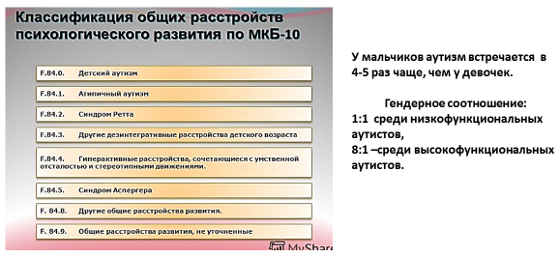
Кроме этих типичных симптомов, которые с возрастом могут изменяться, у детей с аутизмом отчетливо наблюдаются следующие особенности:
• чрезвычайно большие отличия в уровне интеллектуального развития;
• специфические особенности в развитии сенсорной сферы;
•характерные нарушения речи (искаженное речевое развитие, эхолалии, аграмматизмы, речевой мутизм и пр.);
• нарушения моторного развития (задержка психомоторного развития, двигательные стереотипии, ходьба на цыпочках);
• более или менее выраженные страхи, особенно в новой обстановке.

Наряду с ранним детским аутизмом, как особая категория расстройства развития в МКБ-10 выделяется атипичный аутизм. В отличие от раннего детского аутизма, он либо начинается в ином возрасте, либо характеризуется отсутствием некоторых важных признаков. Атипичный аутизм наиболее часто возникает у детей с глубокой умственной отсталостью, а также у детей с атипичными детскими психозами.

7.Американская классификацияDSM«Руководство по диагностике истатистике психических расстройств»является одной из двух ведущих (МКБ и DSM) классификационных систем с 1952 г. В последнем пятом издании (DSM–V)произошли значительные изменения в систематизации аутистических расстройств. Например,
1. Вместо «Общие (первазивные) расстройства психологического развития» по МКБ-10 и DSM-IV появляется новая рубрика: «Нарушения нейроразвития».
2.Многообразие аутистических проявлений в данной систематике объединено в одну рубрику «Расстройства аутистического спектра».
3. Диагностические критерии РАС в ДSМ-V дополнительно предусматривают выделение гипер- и гипоактивности, нарушения сенсорного восприятия и квалификацию необычных сенсорных интересов в окружающем мире.

Вслед за терминами «нарушение нейроразвития»неофициально появились определения, носящие более толерантный оттенок: «нейроразнообразие», «нейротипичные (нормотипичные)», «нейроатипичные» дети.

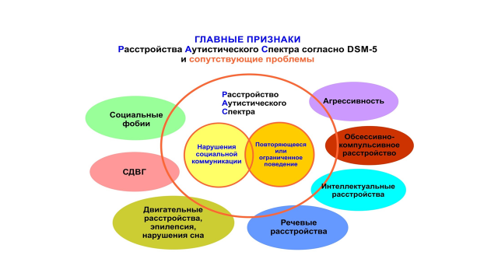

Диагностика РАС

Клиническая диагностика детей с РДА является чрезвычайно сложным процессомДля постановки диагноза основополагающим является изучение анамнеза, клинической картины заболевания и оценка состояния в динамике. РАС диагностируются по наличию или отсутствию определенных симптомов поведения, характерных для данного возраста. Диагностика должна проводиться командой специалистов, включающей в себя психолога, невропатолога, психиатра, психотерапевта, педиатра, логопеда-дефектолога, других экспертов, имеющих опыт работы с детьми с особыми потребностями. Единовременной консультации часто бывает недостаточно для своевременной диагностики данных расстройств.
Для правильного установления диагноза необходимые обширные и тонкие клинические и психологические исследования. К их числу, прежде всего, следует отнести структурированный анамнез, обязательное соматическое и неврологическое обследование, ЭЭГ, проверку зрения и слуха, в некоторых случаях хромосомный анализ, лабораторную диагностику, консультации эндокринолога.
При подозрении на РАС рекомендовано проведение подробного опроса родителей об особенностях эмоционального, речевого и когнитивного развития ребенка, о развитии навыков социализации и поведенческих реакциях. Показана организация серии наблюдений за ребенком в различных ситуациях, в том числе в привычных для него условиях (поход в незнакомое учреждение и необходимость контакта с новыми людьми может стать причиной стресса и исказить диагностическую картину).

Дифференциальная диагностика РАС

Полиморфность симптомов РАС определяет трудности дифференциальной диагностики этого заболевания, так как аутистические проявления могут наблюдаться также при ранней детской шизофрении, умственной отсталости, задержке психического развития, речевых проблемах, почти у каждого ребенка с аутизмом в детстве подозревают слепоту и глухоту.
Дети, страдающие РАС, могут обладать разным уровнем развития интеллекта: от крайней степени умственной отсталости до уровня, значительно превышающего средний. У подавляющего большинства детей с ранним детским аутизмом наблюдается низкий уровень развития интеллекта(60%), однако, как справедливо отмечают многие отечественные и зарубежные авторы, нарушение интеллектуального развития у детей с РАС имеет качественно иной характер, чем у детей с умственной отсталостью. Наиболее типичным является недоразвитие практических навыков при достаточном или гипертрофированном развитии абстрактно-вербальных операций.

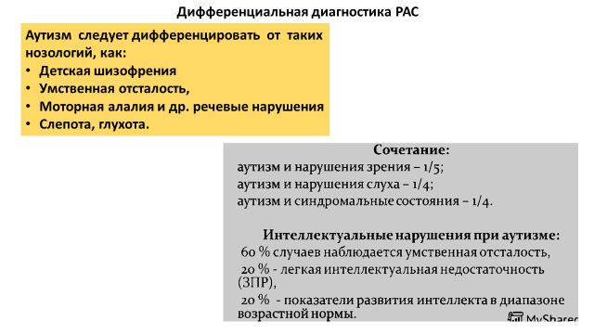

Наиболее часто и сложно аутизм приходится отличать от шизофрении. В таблице представлены наиболее четкие критерии. В данном случае очень важно внимательно собирать анамнез.
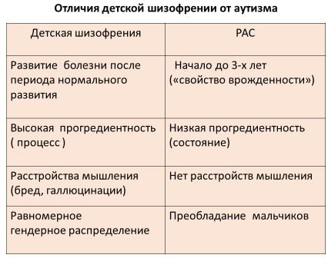
Ранняя диагностика РАС
Аутизм – врожденное состояние, а, значит, внимательная мама и педиатр уже в раннем возрасте могут заметить отклонения в развитии ребенка: младенец не реагирует на собственное имя, не поворачивает голову к говорящему, не стремится на ручки, ребенок не выделяет лица родителей среди других, нет проявлений желания общаться, улыбаться, узнавать мир. тяготится физическим прикосновением, проявлениями родительской любви. А если примерно в возрасте 1,5-2 летребенок внезапно, на фоне полного здоровья, теряет приобретенные ранее навыки (речь, умение играть, ведет себя так, как будто не слышит и пр.), то у родителей есть серьезный повод для беспокойства.
Диагноз может быть установлен уже в 24 месяца, и остается таким же не менее, чем в 80% случаев.
Ранняя диагностика аутизма позволяет надеяться, что терапевтическое и педагогическое вмешательство на самых ранних этапах может оказаться более эффективным. Чем раньше выявить признаки аутизма у ребенка, тем более успешной будет адаптация ребенка к окружающему миру и к самостоятельной жизни.

Меры коррекционного воздействия
Аутизм -- это заболевание, следовательно, его нужно лечить, хотя этот вопрос часто полемизируется, особенно родителями детей-аутистов, тем более, что на сегодня нет такого лекарства, которое может вылечить РАС или вылечить его основные симптомы. Тем не менее, есть лекарства, которые могут помочь некоторым людям с РАС лучше функционировать: управлять поведением и неспособностью сосредоточиться, страхами.
Но лечение аутизма будет наиболее эффективно при его сочетании с педагогическими мерами воздействия, поведенческой терапией, особенно при своевременном их начале.

Вывод
Дети с аутизмом не имеют никаких внешних особенностей и выглядят точно так же, как их обычные сверстники. Но их внутренний мир до сих пор остается непонятым.
Аутизм – это нарушение, имеющее множество версий возникновения и механизмов развития, затрагивающее все области личности ребенка (когниции, речь, моторику, поведение, сенсорику, самообслуживание),имеющее многообразие аутистических проявлений, широкий диапазон интеллектуальных и речевых нарушений. Аутизм многообразен в зависимости от степени тяжести, времени и уровня поражения головного мозга, но триада
1.отгороженность от внешнего мира,
2.отсутствие или парадоксальность реакций на внешние раздражители,
3.нарушение адекватной эмоциональной связи со средой

объединяет весь спектр аутистических расстройств.
Помощь и поддержка могут значительно улучшить жизнь людей с расстройствами аутистического спектра, но это станет возможным только тогда, когда большинство населения будет знать о реальных фактах, которые касаются аутизма.
По рекомендации ООН 2 апреля объявлен днем распространения информации об аутизме

